广东省陆外中学2012-2013学年高一10月考
地理试题
考试时间：40分钟 试卷总分值：100分
一、单项选择题。在每小题列出的四个选项中。只有一个选项是正确的，请把答案填写在对应题号的表格空白处。（每小题4分，共48分）

1．地球是宇宙中一颗既普通又特殊的天体，地球形成适宜生物生存的温度条件的原因是( )
A．地球的质量和体积适中 B．长期太阳无明显变化
C．日地距离适中 D．地球运行的宇宙环境比较安全
2．太阳的能量来源是 ( )
A．太阳内部的核裂变反应 B．太阳内部的核聚变反应
C．太阳中心高能带电粒子的运动 D．太阳耀斑爆发
3. 太阳黑子发生在太阳大气的：( )
A 光球层 B 色球层 C 日冕层 D 高层大气
4．与诗句“坐地日行八万里，巡天遥看一千河”最吻合的地点是 ( )
A．90°W、89°S B．80°E、40°N
C．10°E、 1°S D．180°W、71°N
5．当到达下列日期时，地球公转速度较快的是( )
A．哈尔滨冰雪节开幕 B．中国教师节
C．北半球白昼时间最长 D．暑假刚刚结束
6．图一的四幅昼夜分布图中，表示北半球夏至日的是 （ ）
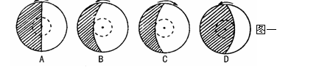

7．“北京时间”（东8区区时）与“北京的地方时”（116ºE）之间的关系是 ( )
A．北京时间与北京的地方时是相同的
B．北京时间比北京的地方时早
C．北京时间比北京的地方时晚
D．北京时间与北京的地方时关系无法确定

北京时间2005年10月12日9时,我国自主研制的神舟六号载人飞船,在酒泉卫星发射中心发射升空后,准确进入预定轨道。神舟六号载人飞船的飞行,是我国第二次进行载人航天飞行,也是我国第一次将两名航天员同时送上太空。据此回答8-10题
8、飞船发射时太阳直射点 （ ）
A、正在向北移动 B、已移动到最南端 C、在南半球 D、在北半球
9、飞船起飞时，国标标准时间（格尼林治时间）为（ ）
A、2005年10月12日17时 B、2005年10月11日17时
C、2005年10月12日1时 D、2005年10月11日1时
10、神舟6号发射时地球公转的速度（ ）
A、由快变慢 B、由慢变快 C、接近最快 D、接近最慢
11、在晨昏线上 （ ）
A．时刻为0点 B．时刻必然是6点或者18点
C．看不到太阳 D．太阳高度等于0
12、假设某校（约北纬28°），要在楼高为H的楼房背面盖一座新教学楼，欲使新楼底层全年太阳光线不被遮挡，应考虑（ ）
A、春分日的正午太阳高度 B、夏至日的正午太阳高度
C、秋分日的正午太阳高度 D、冬至日的正午太阳高度
二、读6月22日太阳照射图。完成下列填空（每小空2分，共20分）：
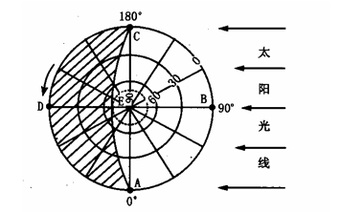
、
（1）从南北半球看，此图所示的是 半球，该图所示的节气是 。
（2）图中AEC表示晨昏线，其中AE线是 线（晨线或昏线），其与赤道交点的时间为 。
（3）写出该图太阳直射点的地理坐标： 。
（4）这一天，A地昼长 小时，E地夜长 小时。
（5）此时北京时间是 时
（6）该日的正午太阳高度分布状况是
。
三、读地球公转的二分二至示意图回答下列问题：（共20分）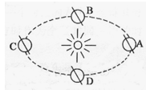
（1）在图中用箭头画出地球的公转方向；（4分）
（2）当地球位于 点附近时，公转速度较慢；
从B到C的过程中，北京的昼长如何变化？ ；

（3）B处的节气是 ，日期是 月 日前后。

（4）c处的节气是 ，日期是 月 日前后，太阳直射 回归线上， 在 回归线及以南地区，一年中正午太阳高度达最 值。

四、简述地球上生命物质存在的条件和原因。（12分）

